调整推广页、个人业绩页优化需求增加运营阵地

1. 需求背景：
2. 个人业绩增加推广攻略、常见问题、朋友圈素材，
3. 为推客运营提供阵地
4. 增加推客引导、问题解答的便捷性

二、需求内容：

具体交互、备注见原型链接：<https://gyark9.axshare.com>

蓝湖链接：<https://lanhuapp.com/url/wlRTf-m3gRY>

主要改动情况：

1. **个人业绩下新增推广攻略、常见问题、朋友圈素材，订单明细入口改到中间功能入口处**

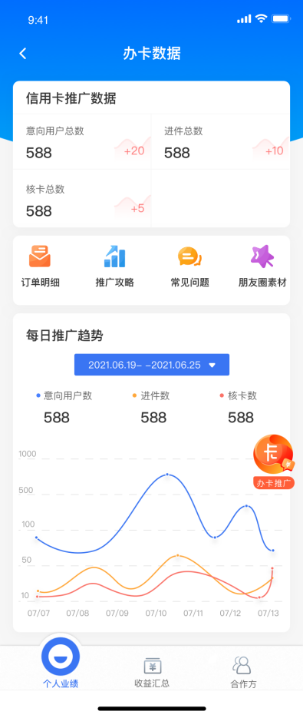

**右侧推广办卡按钮、办卡数据按钮改为长按1.5秒后可上下拖动，**释放后停留在释放位置，重新打开如果有已存在位置则使用已有位置，第一次打开位置在朋友圈素材icon上方20像素位置，两个按钮位置保持同步

**若因时间关系无法改为可拖动，则按设计稿布放推广办卡按钮icon左上角坐标X=312像素Y=532，右边距8像素**

**办卡数据按钮上下不变，右边边距8像素**

**Icon图标见蓝湖切图**

【1.1】推广攻略：

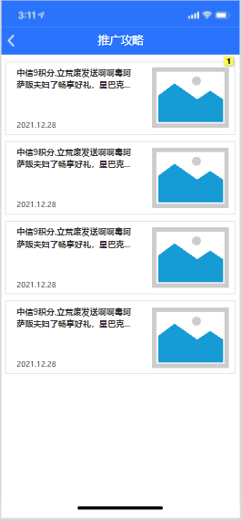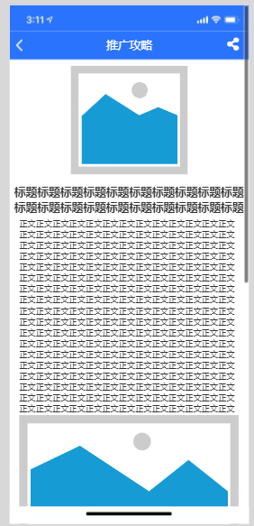  
从个人业绩页面，推广攻略按钮点击进入列表页，列表页左侧展示标题，更新日期，右侧展示标题图片

点击列表中条目进入正文，正文最上方正中展示标题图片，然后显示标题文字，后面显示正文内容

列表中展示控台里所有启用的推广攻略内容，不需要发布

（1.2.1）控台-改造：

【广告素材管理】名称修改为【内容管理】，并且下面新增3个2级栏目【推广攻略管理】、【常见问题管理】和【朋友圈素材管理】，如下图所示：

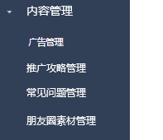

（1.2.2）新增推广攻略管理页面，入口在【内容管理】-【推广攻略管理】

**展示字段**：序号、文章标题、更新时间

**操作按钮**：

添加：点击后进入到文章发布页面

搜索：可根据文章标题进行模糊查询，并展示搜索的结果

修改：点击修改可修改文章内容

禁用：禁用后，该文章不再展示在前端列表页，控台中条目操作变为启用可再次启用

删除：删除后，该文章将彻底删除，前端和后台都不再展示

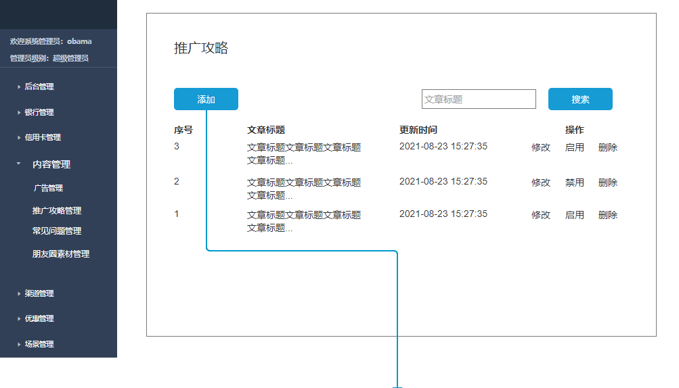

（1.2.3）新增添加/修改文章页面

标题：不超过20字

正文：富文本修改，无字数限制

标题图片：可上传图片，显示在前端列表页，正文页顶端，图片尺寸216*156

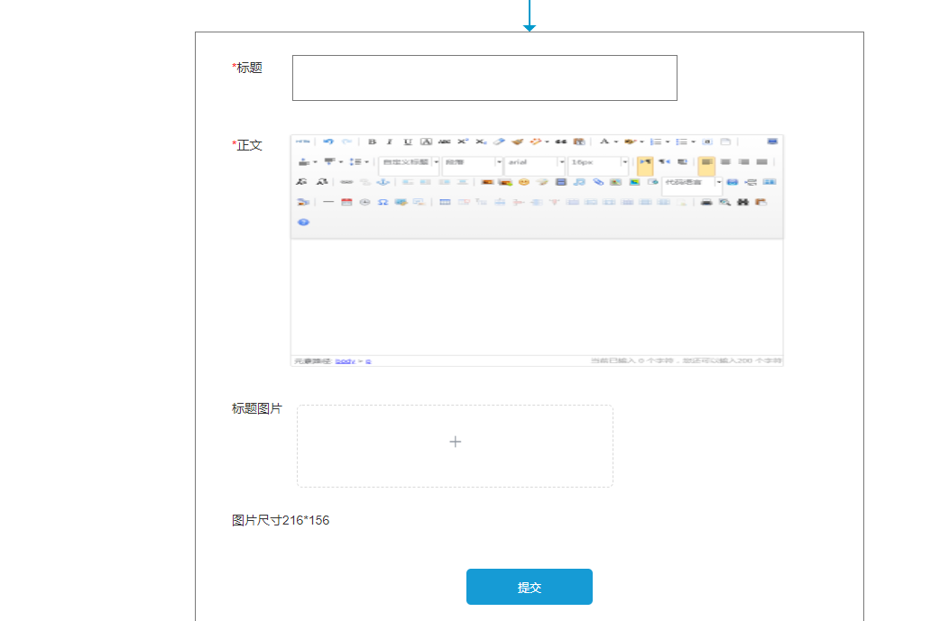

【2.1】常见问题，前端展示

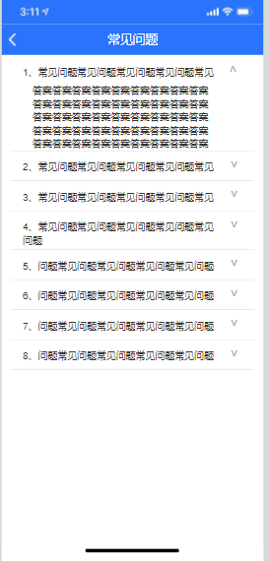

（2.1.1）问题最长展示两行，点击问题展开答案，再次点击问题收起

展示内容为控台常见问题管理中的全部条目，不需要发布

**控台改造：**

（2.2）新增常见问题管理页面，入口在【内容管理】-【常见问题管理】

**展示字段**：序号、问题、更新时间

**操作按钮**：

添加：点击后进入到添加问题页面

修改：点击修改可修改问题和答案

删除：删除后，则前端和后端同时删除该问题

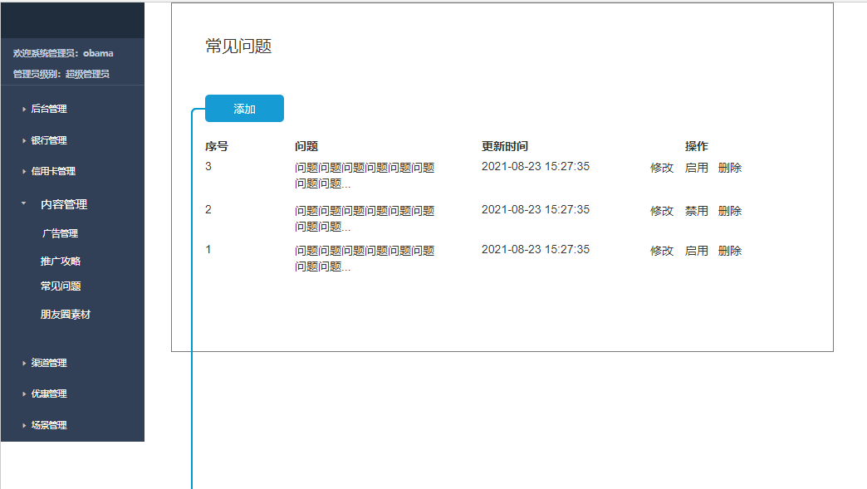

（2.3）新增添加/修改问题页面

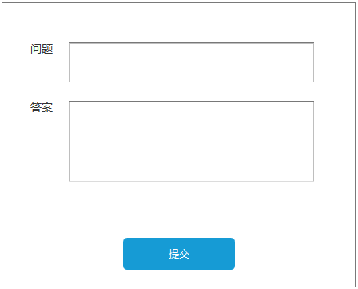

【3.1】朋友圈素材

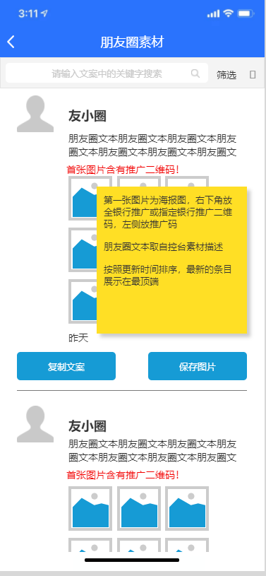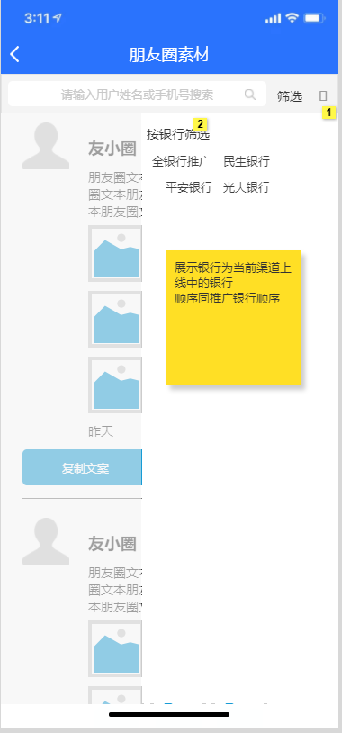

（3.2.1）一组素材最多9张图片，第一张图片须在对应海报二维码位置增加对应 推广二维码，左侧增加推广码（同海报）

点击保存图片按钮，将该组素材全部图片保存至用户相册

文案内容使用控台的素材描述内容

只显示当前渠道启用中的银行信用卡且发布中有启用的推广-信用卡的朋友圈素材

筛选内容只显示当前渠道启用中的银行信用卡且发布中有启用的推广-信用卡的银行

发布朋友圈

（3.2.2）控台改造：

增加-内容管理-**朋友圈素材管理**。

可管理已有朋友圈素材，发布新的朋友圈素材，删除朋友圈素材

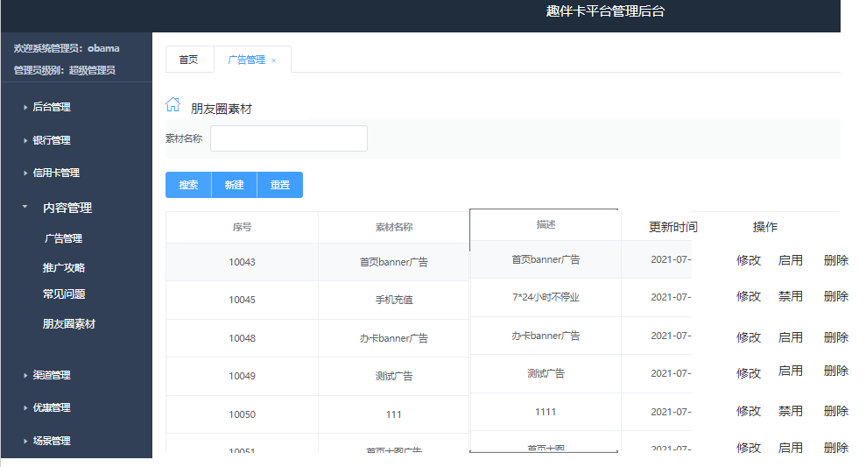

筛选项为素材名称，素材类型（全银行、单卡种）

展示内容：序号、素材名称、素材类型、素材描述、更新时间、操作

新增时输入名称、描述（用于前端的复制文本）图片（第一张为推广海报（要求尺寸），后续最多8张，尺寸不做要求）

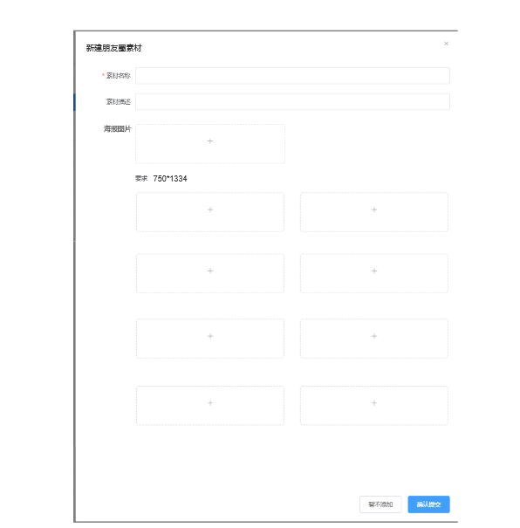

（3.2.3）在业务发布中增加-推广-朋友圈

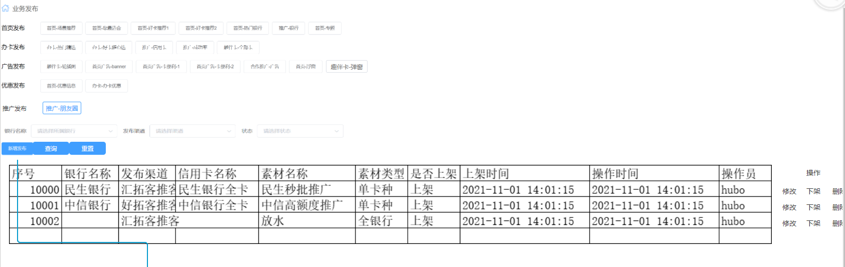

发布入口：推广-朋友圈

筛选项目：银行名称、发布渠道、状体、素材类型，素材类型枚举值：全银行、单卡种

列表内容：序号、银行名称、发布渠道、信用卡名称、素材名称、素材类型、是否上架、上架时间、操作时间、操作员、操作

全银行条目的银行名称、信用卡名称留空

操作有修改、上架（下架）、删除

新增发布内容：

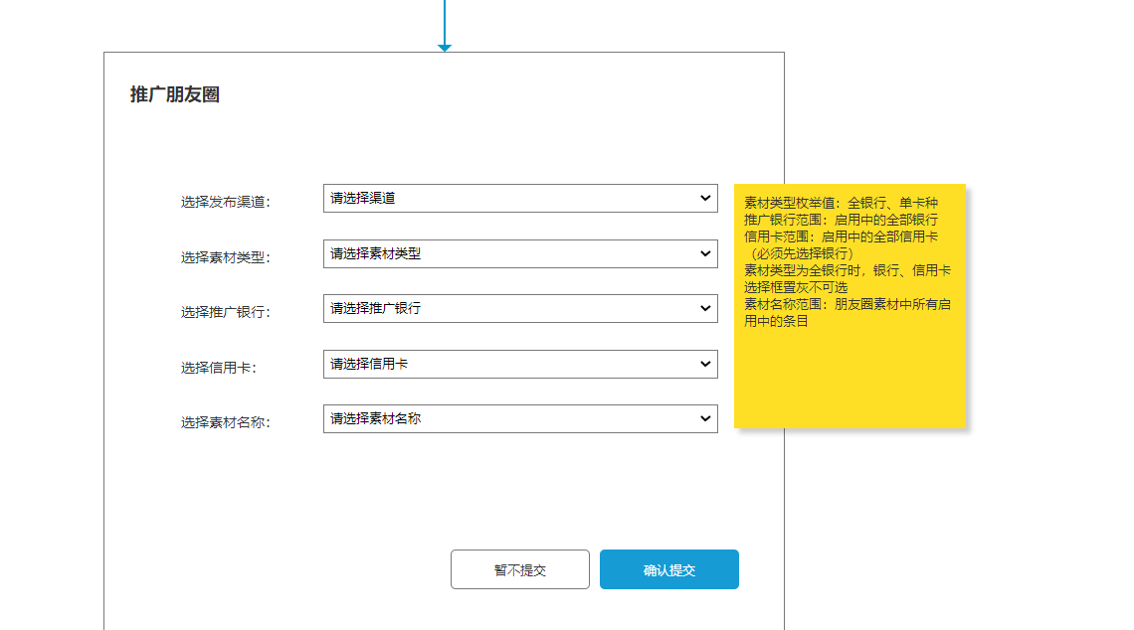

如上图：发布渠道、素材类型、推广银行、推广信用卡、素材名称

素材类型枚举值：全银行、单卡种

推广银行范围：启用中的全部银行

信用卡范围：启用中的全部信用卡（必须先选择银行）

素材类型为全银行时，银行、信用卡选择框置灰不可选

素材名称范围：朋友圈素材中所有启用中的条目